МОСКОВСКИЙ ФИЗИКО-ТЕХНИЧЕСКИЙ ИНСТИТУТ
(НАЦИОНАЛЬНЫЙ ИССЛЕДОВАТЕЛЬСКИЙ УНИВЕРСИТЕТ)
Физтех-школа аэрокосмических технологий

Отчёт о выполнении лабораторной работы 1.4.3
Изучение нелинейных колебаний длиннопериодного маятника

Автор:
Волков Илья Александрович
Б03-503

Долгопрудный 2025

- Аннотация
- Теоретические сведения
  - Физический маятник. Уравнение движения с трением
Физическим маятником называется твёрдое тело, совершающее колебания в вертикальной плоскости вокруг горизонтальной оси, не проходящей через центр масс.
Уравнение движения физического маятника с учётом вязкого трения имеет вид:
$$\begin{aligned}I\overset{¨}{φ}+b\overset{˙}{φ}+mga\sin\left(φ\right)=0,\#\left(1\right)\end{aligned}$$
где $I$ — момент инерции относительно оси вращения, $b$ — коэффициент вязкого трения, $φ$ — угол отклонения от вертикали, $m$ — масса маятника, $g$ — ускорение свободного падения, $a$ — расстояние от оси вращения до центра масс.
Введём обозначения:
$$\begin{aligned}ω_{0}=\sqrt{\frac{mga}{I}},β=\frac{b}{ω_{0}I},\#\left(2\right)\end{aligned}$$
и безразмерное время $τ=ω_{0}t$. При переходе к безразмерным переменным (штрих означает производную по $τ$) уравнение (1) принимает вид:
$$\begin{aligned}φ^{″}+βφ^{'}+sin\left(φ\right)=0,\#\left(3\right)\end{aligned}$$
где $β$ — безразмерный параметр затухания.
Условие применимости теории. В работе рассматриваются слабо затухающие колебания, для которых выполняется условие:
$$\begin{aligned}0<β<0.1,\#\left(4\right)\end{aligned}$$
При выполнении этого условия нелинейное поведение маятника ярко выражено, и можно применять приближённые методы расчёта на основе анализа траекторий в фазовом пространстве.
  - Интегрирование уравнения движения без трения
При отсутствии трения ($β=0$) уравнение (3) имеет первый интеграл — закон сохранения энергии:
$$\begin{aligned}\frac{(φ^{'})^{2}}{2}+\left(1-cos{φ}\right)=\text{const},\#\left(5\right)\end{aligned}$$
В момент максимального отклонения $φ=φ_{x}$ угловая скорость $φ^{'}=0$, откуда:
$$\text{const}=1-cosφ_{x}$$
Подставляя в (5), получаем:
$$\begin{aligned}{\left(φ^{'}\right)}^{2}=2\left(\cos{φ}-\cos{φ_{x}}\right),\#\left(6\right)\end{aligned}$$

Используя тригонометрическое тождество для разности косинусов, формулу (6) можно переписать в виде:
$$\begin{aligned}{\left(φ^{'}\right)}^{2}=4\left[\sin^{2}\left(\frac{φ_{x}}{2}\right)-\sin^{2}\left(\frac{φ}{2}\right)\right],\#\left(7\right)\end{aligned}$$
Формула (7) устанавливает связь между углом $φ$ и безразмерной угловой скоростью $φ^{'}$ при колебаниях с амплитудой $φ_{x}$ в отсутствие трения.
  - Фазовый портрет. Сепаратриса
Фазовым портретом называется семейство интегральных кривых в фазовой плоскости $\left(φ,φ^{'}\right)$. Уравнение (6) или (7) даёт параметрическое семейство фазовых траекторий, параметром которого является амплитуда $φ_{x}$.
При малых амплитудах $φ_{x}≪1$ траектории близки к эллипсам. При больших амплитудах траектории деформируются.
Особый интерес представляет предельная траектория при $φ_{x}→ π$, называемая сепаратрисой. Она разделяет два типа движения: колебания ($\left|φ\right|< π$) и вращения. Уравнение сепаратрисы:
$$\begin{aligned}{\left(φ^{'}\right)}^{2}=2\left(1+cos\left(φ\right)\right),\#\left(8\right)\end{aligned}$$
Сепаратриса проходит через неустойчивые точки равновесия $φ=±π$ (маятник в перевёрнутом положении).
  - Связь амплитуды колебаний с угловыми скоростями в положении равновесия
Рассмотрим колебания с малым затуханием. Пусть в моменты прохождения маятника через положение равновесия ($φ=0$) его безразмерные скорости равны $φ_{0}^{'}$ и $φ_{1}^{'}$ для двух последовательных прохождений, соответствующие амплитудам $φ_{x0}$ и $φ_{x1}$.
Из уравнения (7) при $φ=0$ имеем:
$$\begin{aligned}{\left(φ_{0}^{'}\right)}^{2}=4\sin^{2}\left(\frac{φ_{x_{0}}}{2}\right),\#\left(9\right)\end{aligned}$$
$$\begin{aligned}{\left(φ_{1}^{'}\right)}^{2}=4\sin^{2}\left(\frac{φ_{x_{1}}}{2}\right),\#\left(10\right)\end{aligned}$$
При слабом затухании амплитуды близки: $φ_{x0}≈φ_{x1}≈φ_{x}$. Существует три приближённых соотношения для оценки амплитуды:
Формула (11а) — среднее геометрическое:
$$\begin{aligned}\sin^{2}\left(\frac{φ_{x}}{2}\right)=-\frac{φ_{1}^{'}φ_{0}^{'}}{4},\#\left(11a\right)\end{aligned}$$
(знак минус отражает то, что скорости $φ_{0}^{'}$ и $φ_{1}^{'}$ имеют разные знаки).

Формула (11б) — усреднение по двум прохождениям (метод последовательных приближений):
$$\begin{aligned}\sin^{2}\left(\frac{φ_{x}}{2}\right)=\frac{(φ_{0}^{'})^{2}+(φ_{1}^{'})^{2}}{8},\#\left(11б\right)\end{aligned}$$
Формула (11в) — среднее значение (наиболее точная):
$$\begin{aligned}\sin^{2}\left(\frac{φ_{x}}{2}\right)=\frac{(φ_{0}^{'}-φ_{1}^{'})^{2}}{16},\#\left(11в\right)\end{aligned}$$
Исследование погрешностей показывает, что при $β=0.1$ выражение (11в) является наиболее точным для оценки амплитуды колебаний, относительная погрешность не превышает 0.2 %. Для значений $β<0.1$ точность формулы (11в) ещё выше.
Отметим, что эти выражения позволяют вычислять амплитуду колебания без явного знания значения параметра затухания $β$. Однако информация об этом параметре связана с различием угловых скоростей $φ_{0}^{'}$ и $φ_{1}^{'}$.
  - Период колебаний
Под полупериодом колебаний маятника с затуханием понимается время между двумя последовательными моментами прохождения маятником положения равновесия.
Для колебаний без трения период нелинейного маятника выражается через полный эллиптический интеграл первого рода. При переходе к размерным переменным получается следующее выражение для периода:
$$\begin{aligned}T\left(φ_{x}\right)=T_{0}⋅F\left(φ_{x}\right)=T_{0}⋅\frac{2}{π}K\left(\sin^{2}\left(\frac{φ_{x}}{2}\right)\right),\#\left(13\right)\end{aligned}$$
где $T_{0}=\frac{2π}{ω_{0}}=2π\sqrt{\frac{I}{mga}}$ — период линейных колебаний маятника, $K\left(k^{2}\right)$ — полный эллиптический интеграл первого рода:
$$K\left(k^{2}\right)=\int_{0}^{π/2}{\frac{dα}{\sqrt{1-k^{2}sin{\left(α\right)}^{2}}}}$$
Разложение в ряд по степеням амплитуды даёт:
$$\begin{aligned}T\left(φ_{x}\right)=T_{0}\left[1+{\left(\frac{φ_{x}}{4}\right)}^{2}+\frac{11}{12}{\left(\frac{φ_{x}}{4}\right)}^{4}+…\right],\#\left(14\right)\end{aligned}$$
Из формулы (14) видно, что период растёт с увеличением амплитуды колебаний. При $φ_{x}→$ период стремится к бесконечности, что соответствует движению по сепаратрисе.
  - Определение периода линейных колебаний
Для определения периода $T_{0}$ линейных колебаний маятника используется косвенный метод. Рассмотрим движение маятника из начального состояния с углом отклонения, равным 180 градусам ($φ_{0}=$) и нулевой начальной скоростью ($φ_{0}^{'}=0$).
При отсутствии трения закон сохранения энергии даёт связь между угловой скоростью в положении равновесия $ω_{x}$ и этим начальным состоянием:
$$\frac{Iω_{x}^{2}}{2}=2mga$$
Отсюда угловая скорость $ω_{x}=2\sqrt{\frac{mga}{I}}=2ω_{0}$.
Период линейных колебаний:
$$\begin{aligned}T_{0}=\frac{4π}{ω_{x}},\#\left(15\right)\end{aligned}$$
Уравнение (15) справедливо в отсутствие трения. В случае вязкого трения можно оценить его вклад в качестве поправки первого порядка по $β$. Несмотря на наличие затухания, второй метод энергетически более выгоден, так как энергия маятника значительно больше, чем при прямом измерении малых колебаний, где влияние различных форм трения становится существенным.
  - Экспериментальная методика
В установке используется оптический датчик (оптопара), регистрирующий моменты пересечения луча спицей маятника.
Для каждого пересечения луча измеряются:
$T_{1i}$ — момент времени начала затенения луча
$T_{2i}$ — момент времени конца затенения луча
$Δt_{i}=T_{2i}-T_{1i}$ — время затенения луча, соответствующее $i$-му прохождению
Эффективный угловой размер затеняющей спицы $Δφ=0.005$ рад определяется калибровкой установки.
Безразмерная угловая скорость при $i$-м прохождении маятника через равновесие:
$$\begin{aligned}φ_{i}^{'}=\frac{Δφ}{Δt_{i}⋅ω_{0}},\#\left(16\right)\end{aligned}$$
Период полного колебания (время от $i$-го до $\left(i+1\right)$-го прохождения):
$$\begin{aligned}T_{i}=\frac{1}{2}\left[\left(T_{2i}-T_{1i}\right)+\left(T_{2\left(i+1\right)}-T_{1\left(i+1\right)}\right)\right],\#\left(17\right)\end{aligned}$$
Амплитуда вычисляется по формуле (11в):
$$\begin{aligned}φ_{x,i}=2arcsin\left(\frac{\left|φ_{i}^{'}-φ_{i+1}^{'}\right|}{4}\right),\#\left(18\right)\end{aligned}$$

Для определения параметра затухания $β$ используется детальный анализ затухания энергии за один полупериод с привлечением полных эллиптических интегралов (см. приложение в исходных материалах). Параметр $β$ определяется по набору из нескольких полупериодов, а затем производится его усреднение.
- Методика измерений
- Установить грузы таким образом, чтобы верхний груз находился максимально близко к оси качания, а нижний ‒ на максимальном удалении от оси. Измерить расстояния от грузов до оси качания.
- Подобрать корректное положение оптопары.
- Провести серию предварительных измерений для определения эффективного углового размера спицы и периода линейных колебаний.
- Провести серию основных измерений для определения зависимости периода от амплитуды колебаний.
- Повторить пункты 1-4 для различных положений груза.
- Построить на одном графике зависимости нормализованного периода T /T0 от амплитуды, полученные для различных положений груза. Определить, как при этом меняется характер линейности.
- Построить зависимость периода T0 линейных колебаний от положения груза. Определить из этого графика массу перемещаемого груза.
- Проанализировать графики зависимости параметра затухания от средней скорости маятника. Какая модель трения больше подходит в том или ином диапазоне средних скоростей?
- Построить зависимость усредненного коэффициента от положения груза. Усреднение необходимо делать по области амплитуд колебаний, где коэффициент трения практически не зависит от амплитуды. Объяснить полученный результат.
- Результаты измерений и обработка данных
  - Предварительные данные
В ходе лабораторной работы проводилось 5 экспериментов, в которых менялось положение нижнего груза. Положение верхнего груза оставалось постоянным на протяжении всей лабораторной работы.
Расстояние от центра вращения до верхнего груза: 4.20 см
Расстояние от центра вращения до нижнего груза:
Номер эксперимента | Расстояние до груза, см
1 | 12.65
2 | 15.85
3 | 18.96
4 | 22.10
5 | 25.30

Данные предварительных опытов для каждого эксперимента:
Номер эксперимента | Эфф. угл. Размер $φ±0.000003 б.р.$ | Период $T_{0}±0.001$ с
1 | 0.005388 | 1.484
2 | 0.005388 | 1.375
3 | 0.005236 | 1.336
4 | 0.005180 | 1.323
5 | 0.005216 | 1.331

  - Зависимость «нормализованного» периода $T/T_{0}$ от амплитуды.
Теоретический период получим по следующей формуле:
$$\frac{T\left(ϕ\right)}{T_{0}}=\frac{2}{π}K\left(k^{2}\right), k^{2}=\sin^{2}{\frac{ϕ}{2}}$$
Амплитуда по разности скоростей:
$$\sin^{2}{\frac{φ_{x}}{2}}=\frac{{\left[α\left(\frac{1}{Δt_{i-1}}-\frac{1}{Δt_{i}}\right)\right]}^{2}}{16}$$
$$φ_{x,i}=\frac{{360}^{∘}}{π}⋅2\arcsin\left(\sqrt{\sin^{2}\left(\frac{φ_{x,i}}{2}\right)}\right)$$
Экспериментальный период:
$$T_{i}=\frac{1}{2}\left[\left(T_{2,i}-T_{1,i}\right)+\left(T_{2,i+1}-T_{1,i+1}\right)\right]$$

Так как программа elliptic измеряет время в отсчетах системного таймера, все полученные величины нужно перевести в секунды:
$$t_{i}=\frac{T_{i}}{1193180}$$
$$T_{exp,i}=\frac{T_{i}}{T_{0}⋅1193180}$$
График зависимости нормализованного периода от амплитуды представлен в приложении 7.

  - Зависимость периода T0 линейных колебаний от положения груза и определение массы перемещаемого груза.
Период колебаний для маятника выражается по следующей формуле:
$$T=2π\sqrt{\frac{I_{0}+m\left(R_{\text{н}}^{2}+R_{\text{в}}^{2}\right)}{mg\left(R_{\text{н}}-R_{\text{в}}\right)}}$$
Где:
- $I_{0}$ ‒ момент инерции стержня относительно оси вращения;
- m ‒ масса одного груза;
- $R_{в},R_{н}$ ‒ расстояния от оси вращения до верхнего и до нижнего груза соответственно.
Используя измеренные точки, строим аппроксимирующую кривую и вычисляем массу груза m
Полученный график представлен в приложении 9
Результат расчета: $m_{гр}=364.4 г.$ Полученное значение разумно для лабораторного груза.
  - Анализ графиков зависимости параметра затухания от средней скорости маятника.
В ходе эксперимента программа вывела графики зависимости параметра затухания от средней угловой скорости маятника (приложение 8). По их характеру можно заключить, что при малых скоростях (менее 1 рад/с) лучше всего описывает данные модель трения, пропорциональная квадрату скорости. В диапазоне средних скоростей (примерно 1–3 рад/с) наблюдается переходный режим, где наиболее адекватна смешанная модель. При больших скоростях (свыше 3 рад/с) поведение параметра затухания соответствует модели трения, практически не зависящей от скорости.

  - Зависимость усредненного коэффициента вязкого трения от положения груза.
Выражение для коэффициента вязкого трения:
$$b=β⋅I⋅ω_{0}$$
Где:
- I ‒ момент инерции маятника
- $ω_{0}=2π/T_{0}$ ‒ угловая частота малых колебаний
- $β$ ‒ безразмерный параметр затухания
По полученным в ходе эксперимента данным построим график (приложение 10)

- Вывод
Были исследованы колебания длиннопериодного маятника. Установлено, что нормализованный период $T/T_{0}$ практически не зависит от положения нижнего груза. По экспериментальным данным выбраны наиболее адекватные модели трения в разных диапазонах угловых скоростей. Также по результатам обработки определены момент инерции установки без грузов и масса грузов. Выполнено сравнение моделей с двумя грузами и с одним грузом; показано, что модель с одним грузом для данной установки неприменима. Кроме того, получена близкая к линейной зависимость коэффициента затухания от расстояния нижнего груза до оси вращения.
- Приложения
Приложение 1: вывод формулы 11б
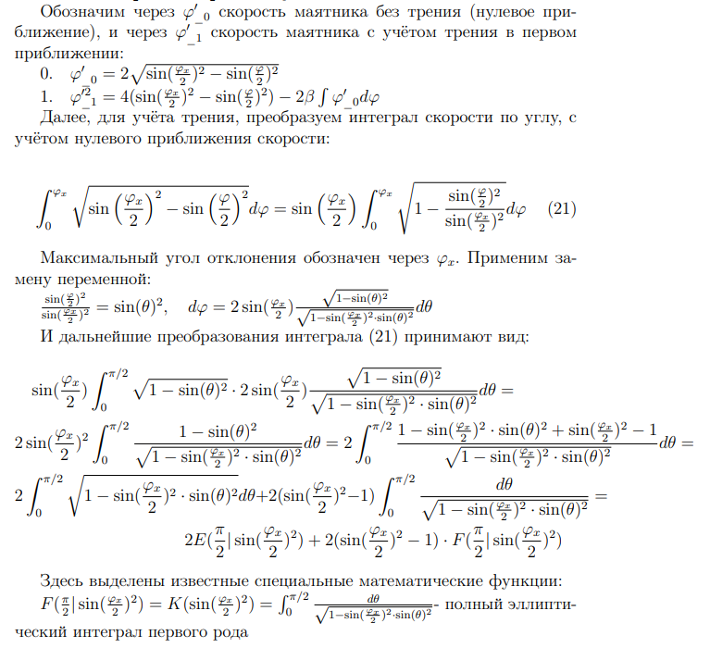
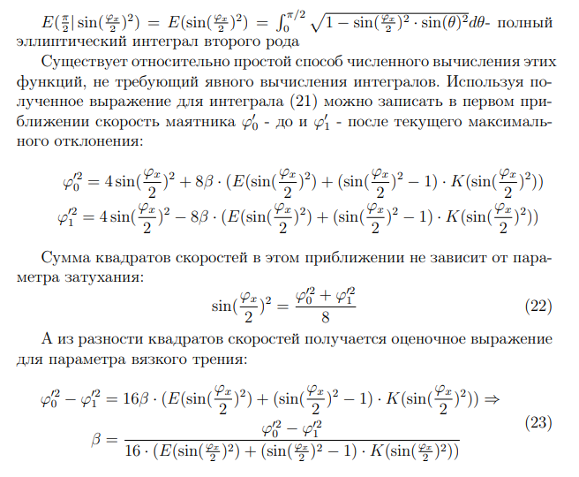
Приложение 2: относительная точность формул 11а, 11б, 11в:
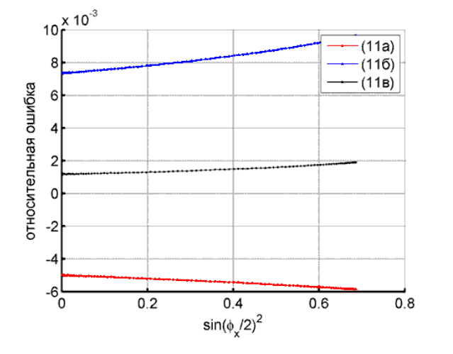

Приложение 3: способ численного вычисления эллиптического интеграла K(x²)
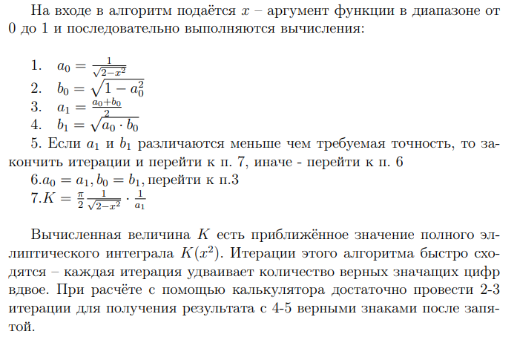
Приложение 4: Зависимость угла поворота маятника от времени – синяя кривая. Красные кривые - положение граней спицы маятника. Также показаны моменты времени, регистрируемые с помощью оптопары
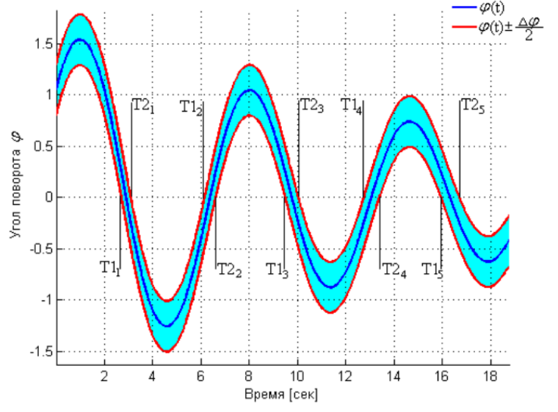
Приложение 5: фото установки
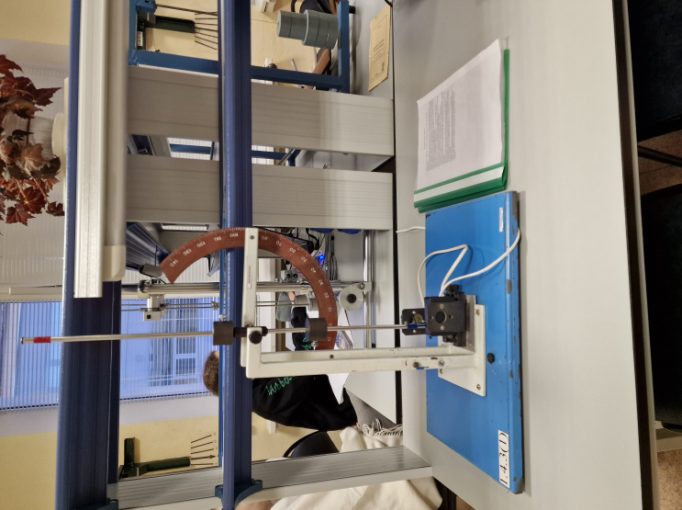
Приложение 6: фото калибровки
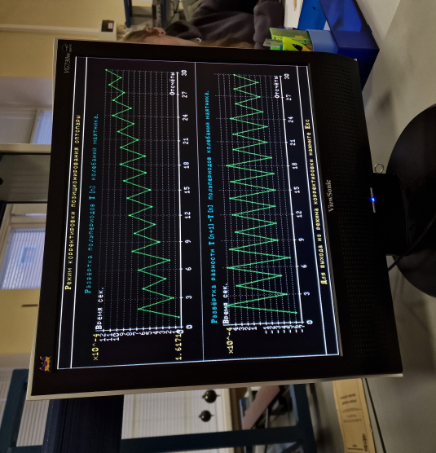
Приложение 7: график нормализованного периода от амплитуды
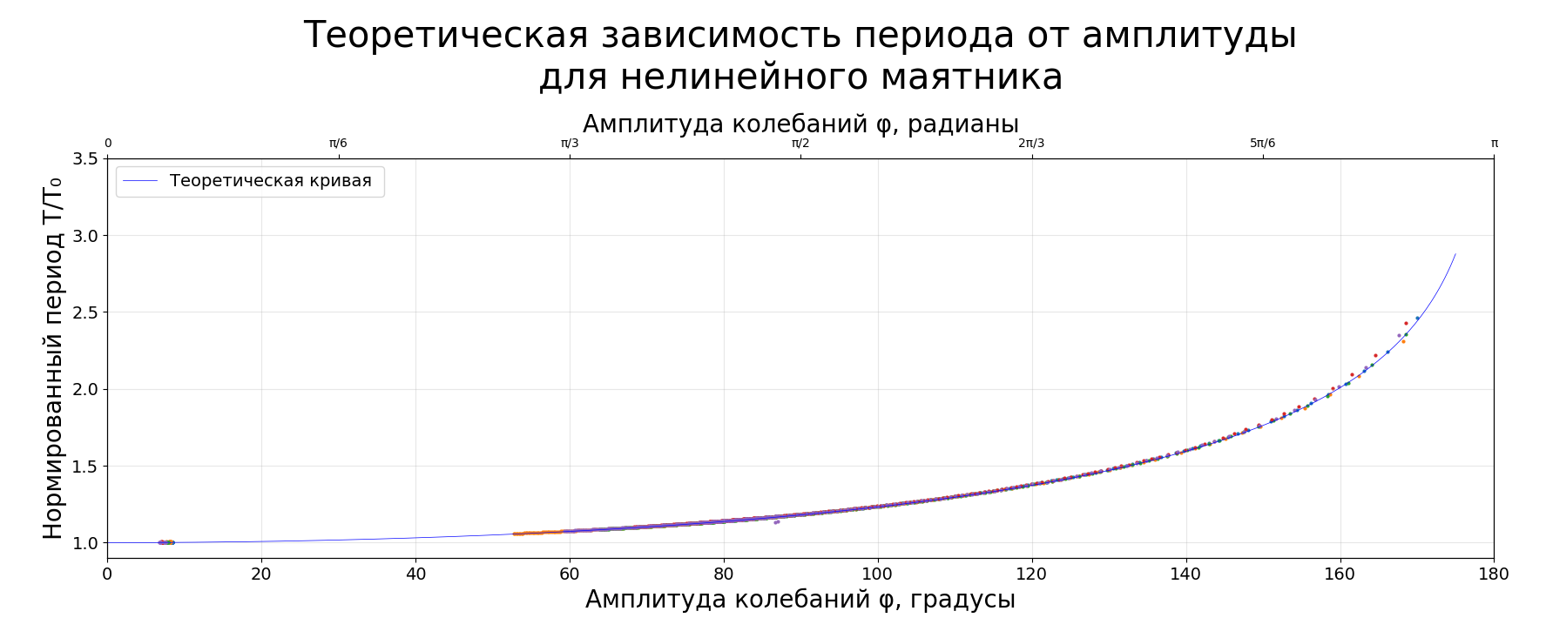
Приложение 8: графики зависимости параметра затухания от средней скорости маятника
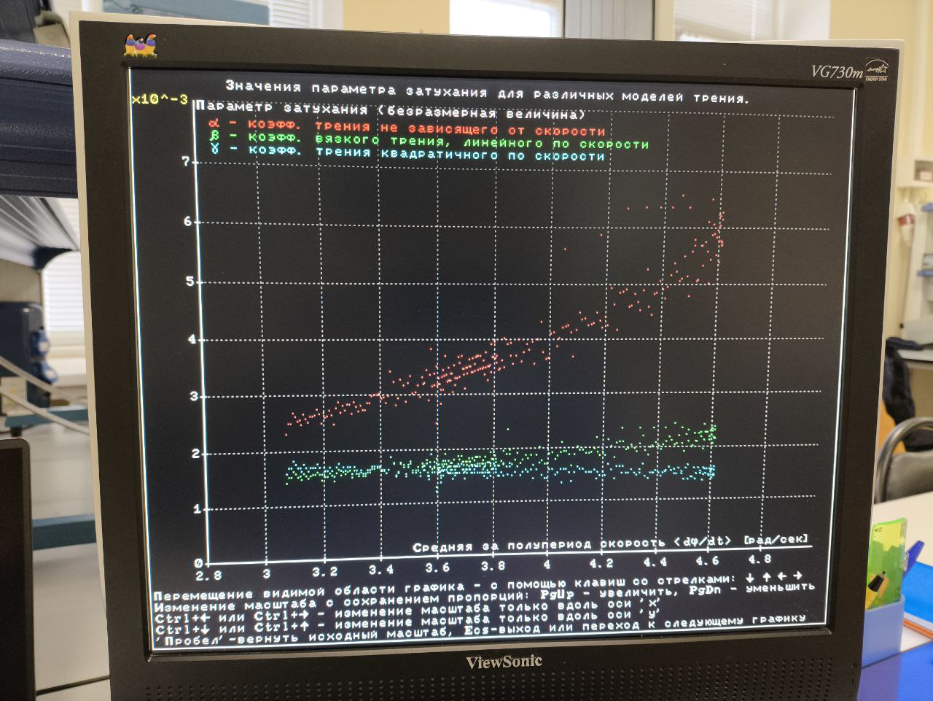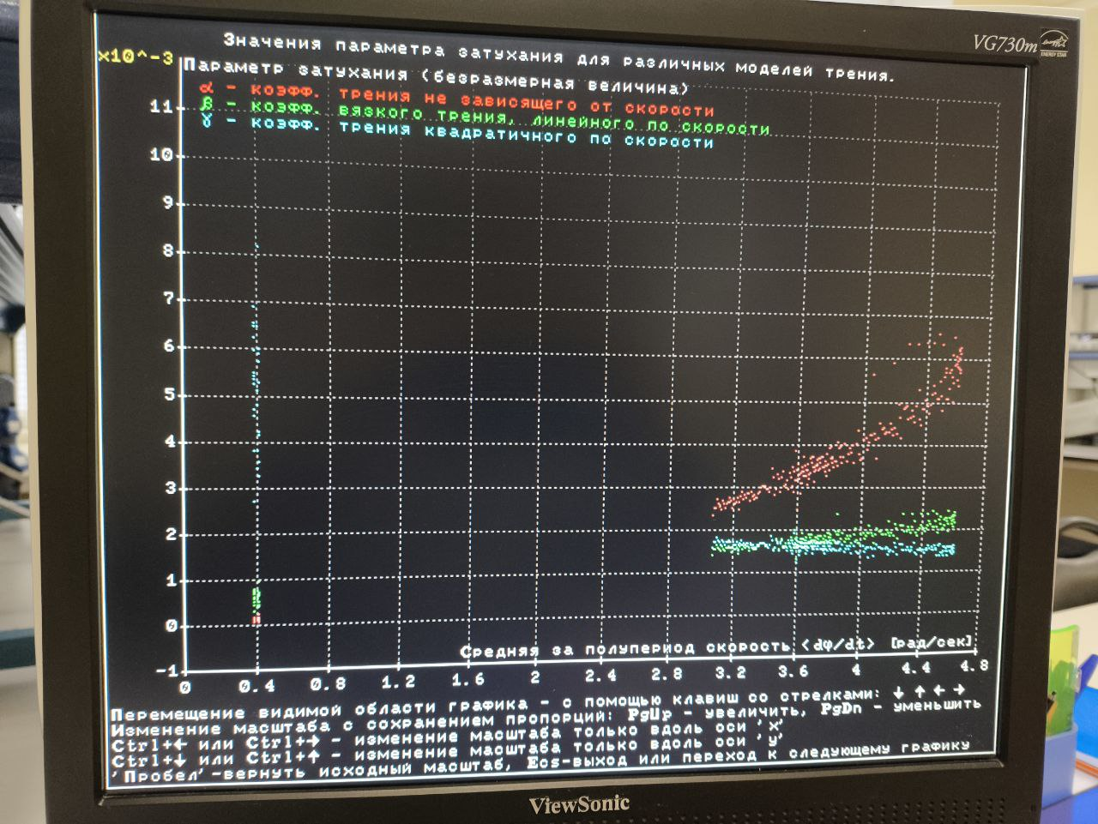
Приложение 9: график $T_{0}$ от $R_{н}$
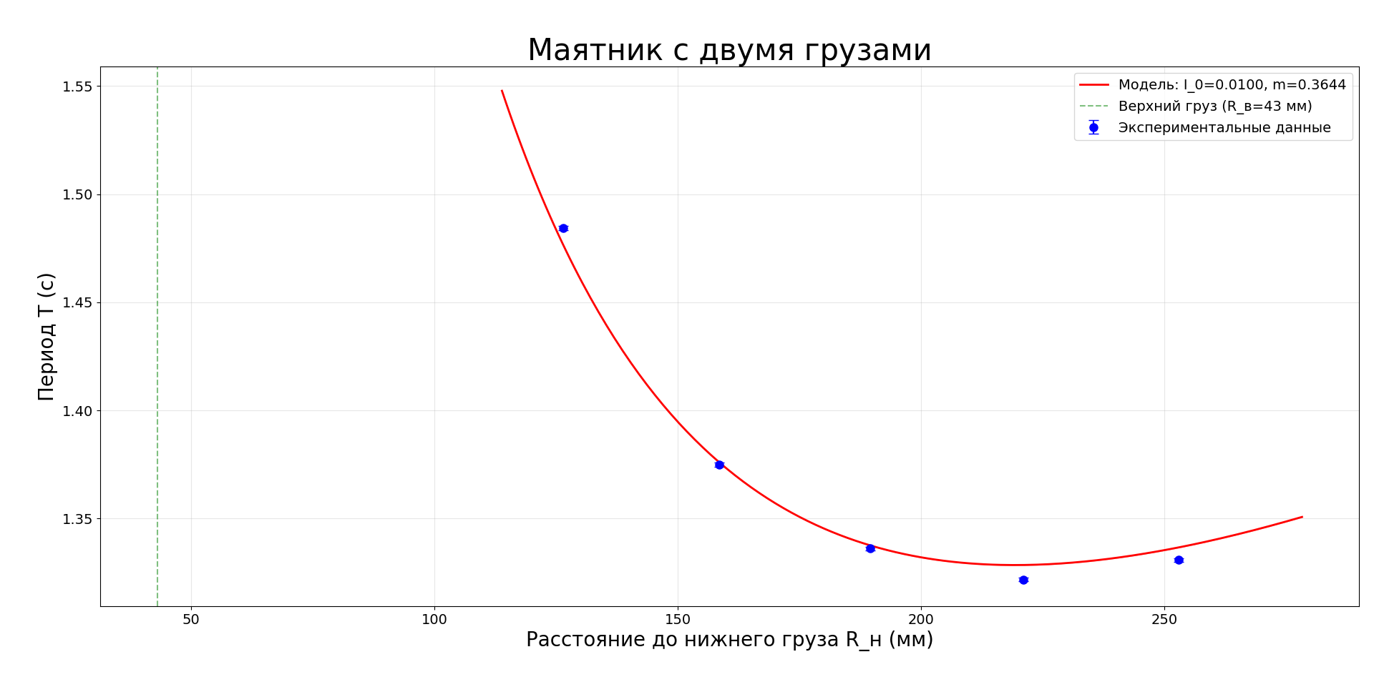
Приложение 10: график b от $R_{н}$
